

**Jurnal Ekonomi, Syariah, dan Studi Islam**

Vol. 2 No. 1, April 2024

E-ISSN: 2987-0909

DOI: [https://doi.org/10.59548](https://doi.org/10.59548/js.v1i1.38)

**BISNIS KALIGRAFI DALAM TINJAUAN EKONOMI ISLAM DI RUMAH KALIGRAFI AN-NIDA MEDAN-SUMATERA UTARA**

**1Almita Wiguna, 2Sartika Alpianti Manurung, 3Devi Puspita Ardani**

1*Universitas Islam Negeri Syekh Ali Hasan Ahmad Addary, Indonesia*

2*Universitas Islam Negeri Sumatera Utara*, *Indonesia*

3*Institut Agama Islam Negeri Langsa, Indonesia*

*Corresponding E-mail:* [*sartikamanurung2003@gmail.com*](mailto:sartikamanurung2003@gmail.com)

| ABSTRACT |
| --- |
| The art of Islamic calligraphy is a work of art that has its own characteristics of beauty so that it has a high selling value. At this time, many institutions or special places were deliberately built to foster one's talent for the art of calligraphy as well as to become sales centers for calligraphy tools or even the works of calligraphy itself, one of which is the An-Nida Calligraphy House. This study aims to find out how the calligraphy business is developing according to economics at the An-Nida Calligraphy House from its inception to today. the method used in this study is a qualitative method, through literature review and interviews as data collection techniques, and descriptive statistics are data analysis techniques used. The results of this study indicate that the development of the calligraphy business at the Calligraphy House which was built in 2017 has increased every year, and the various types of goods traded are increasingly diverse. This is evidenced by the increase in consumers and the progress of the construction of the Calligraphy House from year to year.  Keywords: An-Nida Calligraphy House, Calligraphy Businees, Islamic Economics |
| C:\Users\UserPC\AppData\Local\Microsoft\Windows\INetCache\Content.MSO\3AF082D3.tmpThis work is licensed under Creative Commons Attribution License 4.0 CC-BY International license  E-ISSN: 2987-0909, DOI: 10.59548/je.v2i1.128 |

**Pendahuluan**

Seni merupakan karya hasil seseorang secara sadar yang bertujuan untuk mencapai dan mendapatkan estetika sekaligus sebagai sarana dalam menyampaikan dan mengekspresikan perasaan serta merupakan salah satu jalan atau cara dalam menerjemahkan simbol-simbol tertentu (Fitriani, 1959).Ismail Al-Faruqi berpendapat bahwa agama Islam, atau lebih tepatnya kebudayaan Islam memandang bahwa Al-Qur’an merupakan landasan validasi estetika keindahan yang paling tinggi (Fitriani, 1959).

Al-Qur’an adalah paling tingginya keindahan jika dilihat dari sudut pandang manapun. Al-Faruqi juga menjelaskan bahwa estetika Al-Qur’an merupakan bukti *keilahian, y*aitu *i’jaz* (kualitas) Al-Qur’an tidak dapat dibandingkan dengan seni atau karya sastra lainnya, baik dari segi bahasa, irama, susunan kata dan kalimatnya, kandungan makna, balaghah, serta penyampaian pesannya (Fitriani, 1959). Oleh sebab itu, Islam memandang bahwa pusat nilai-nilai estetika ini adalah Allah SWT. sedangkan Al-Qur’an merupakan paling tingginya estetika dalam seni dan karya sastra (Fitriani, 1959).

Seni memiliki banyak sekali jenis, salah satunya seni yang menjadi ciri khas umat Islam yang sering disebut dengan kaligrafi. Kaligrafi adalah salah satu kesenian Islami yang sangat penting, dan munculnya kaligrafi di dunia Arab adalah hasil dari berkembangnya keindahan tulisan Arab yang biasa dikenal dengan nama *khat* (Fitriani, 1959). Kaligrafi telah menduduki posisi tertinggi dan teristimewa dalam Islam sehingga sering disebut sebagai puncak visual karya seni tradisional yang bercorak Islami dan memiliki kedudukan khusus dalam sejarah peradaban Islam (Fitriani, 1959).

Kaligrafi menjadi salah satu seni yang paling dekat dan menjadi puncaknya karya seni tradisional Islam, sebab pada dasarnya kaligrafi merupakan seni yang didalamnya terkandung bahasa Arab, atau lebih mudahnya dapat dikatakan bahwa kaligrafi adalah seni yang tersusun dari bahasa Arab. Sedangkan bahasa Arab merupakan bahasa umat Islam dan menjadi unsur yang memegang peran sebagai salah satu karakteristik atau ciri-ciri umat Islam.

Secara etimologi, kaligrafi diambil dari bahasa Yunani, yaitu *kaligraphia* atau *kaligraphos, kallos* artinya indah dan *grapho* artinya tulisan (Rafles, 2017). Pengertian secara bahasa di atas, tentunya dapat ditarik kesimpulan bahwa pada dasarnya kaligrafi terdiri dari dua kata yang apabila disatukan akan membentuk makna yang bermaksud tulisan yang indah.

Mengenai pengertian kaligrafi, Syaikh Syamsuddin al-Afkani yaitu seorang ahli dibidang kaligrafi menjelaskan dalam bukunya yang bernama *Irsyad al-Qasid* pada bab *Hasyr al-Ulum* bahwa *khat* adalah ilmu yang membahas mengenai segala hal yang berhubungan dengan tulisan, mencakup didalamnya bentuk huruf tunggal, huruf yang dapat bersambung dan huruf yang tidak dapat bersambung, huruf apa saja yang penulisannya berada di atas baris dan yang melewati baris, berbagai macam bentuk huruf yang memiliki banyak sekali jenis penulisannya dan mengubah ejaan yang tidak perlu ditulis dan bagaimana cara penulisannya (Rafles, 2017).

Dapat difahami dari pengertian yang disampaikan oleh Syaikh Syamsuddin al-Afkani yang tertera di dalam kitabnya tersebut, dapat ditarik kesimpulan bahwa kaligrafi juga biasa disebut dengan *khat* dalam istilah Arab, yaitu ilmu yang isi kajiannya membahas mengenai penulisan Arab, bagaimana pemilihan dan susunan huruf yang seiras agar membentuk sebuah aksara Arab yang indah dan sesuai serta enak ketika dipandang dengan catatan tidak mempengaruhi kaedah awal serta tidak mengubah makna dan maksud yang terkandung di dalamnya. Apabila dibandingkan dengan karya seni tulis lainnya, kaligrafi memiliki kedudukan yang paling tinggi di mata Islam, di mana ia menjadi lambang keluhuran serta keindahan Islam ketika dipahat membentuk sebuah aksara, oleh sebab itu, kaligrafi seringkali disebut dengan “seninya seni Islam” (Rafles, 2017).

Pada masa ini, kaligrafi merupakan kata yang lumrah di dalam pendengaran masyarakat. Bahkan kaligrafi sudah menjadi bagian dari kehidupan mereka yang dibuktikan dengan banyaknya hiasan kaligrafi di dinding-dinding rumah. Seperti yang telah disebutkan, bahwa kaligrafi merupakan salah satu karya seni yang diminati oleh para pecinta seni terkhusus untuk umat muslim sebagai kalangan yang paling akrab dengan bahasa Arab.

Keindahan serta keunikan tersendiri yang dimilikinya, membuat kaligrafi terlihat berbeda jika dibandingkan dengan karya seni lainnya. Tulisan Arab dibentuk dengan seindah mungkin agar terlihat indah dan enak dipandang, ditambah lagi dengan beberapa hiasan yang menyertai tulisan Arab tersebut membuat kaligrafi terlihat lebih menawan. Bahkan tidak sedikit dari para pecinta seni kaligrafi yang rela menghamburkan uangnya demi membeli atau setidaknya memiliki satu buah karya saja. Terlebih kepada para kolektor seni yang bahkan tidak memperhatikan serta mempertimbangkan harga karya seni tersebut.

Hal ini tentunya menjadi salah satu contoh realita bahwa seni kaligrafi memiliki daya jual. Daya jual yang dimiliki oleh seni kaligrafi tentunya memiliki kedudukan yang pantas di dalam ekonomi Islam, di mana kaligrafi juga menjadi bagian dari salah satu sebab datangnya sebuah penghasilan dan majunya sebuah bisnis yang sengaja dibangun untuk memasarkan seni kaligrafi. Kaligrafi juga menjadi salah satu barang yang dapat didistribusikan, oleh sebab itu banyak sekali berdiri lembaga-lembaga atau koperasi yang sengaja didirikan hanya untuk mendistribusikan karya seni kaligrafi dan menjadikannya sebagai barang utama dalam produksinya.

Ekonomi adalah ilmu sosial yang mengkaji tentang aktivitas manusia yang berhubungan dengan produksi, distribusi serta konsumsi barang dan jasa (Nofrianto et al., 2021). Ekonomi sendiri berasal dari dua kata yang mana kedua kata tersebut merupakan kata yang diambil dari bahasa Yunani, yaitu *oikos* yang berarti keluarga atau rumah tangga, dan *nomos* yang artinya aturan atau hukum, dari dua kata inilah ekonomi kerap disapa dengan peraturan rumah tangga atau manajemen rumah tangga (Nofrianto et al., 2021).

Menurut pengertian yang telah disebutkan sebelumnya maka dapat ditarik kesimpulan bahwa ekonomi merupakan ilmu yang didalamnya membahas mengenai segala aturan dan manajemen dalam kehidupan sosial yang meliputi produksi, distribusi maupun konsumsi. Ilmu ini nantinya akan mengatur segala seluk-beluk aturan yang tertulis maupun tidak tertulis sehingga *mu’amalah* dalam kehidupan tidak asal-asalan. Segala sesuatu yang berhubungan dengan kehidupan sosial yang berhubungan dengan jual beli akan diatur sedemikian rupa di dalam ilmu ekonomi.

Ada banyak sekali istilah yang menyebutkan mengenai ekonomi. Meskipun bahasanya berbeda, namun tetap saja maksud dan tujuannya sama. Bahasa Arab juga mengistilahkan ekonomi Islam sebagai *al-iqtishad al-Islami, Al-iqtishad* (ekonomi) diartikan sebagai pengetahuan yang di dalamnya membahas mengenai memproduksi kekayaan, mendistribusikannya serta mengkonsumsinya (Nofrianto et al., 2021). Oleh sebab itu, ekonomi dan ekonomi Islam memiliki makna yang sama, hanya saja ekonomi Islam berarti ilmu yang mengkaji tentang segala peraturan ekonomi yang dilakukan oleh manusia yang berlandaskan kepada Al-Qur’an dan hadits-hadits Nabi sebagaimana yang telah dirangkum di dalam rukun iman dan rukun Islam (Nofrianto et al., 2021).

Pada masa sekarang ini, banyak sekali berdirinya lembaga-lembaga yang sengaja dibangun untuk menempah skil generasi muda dalam berseni. Selain itu, berdirinya lembaga tersebut juga berfungsi sebagai pusat jual beli alat-alat kaligrafi serta karya seni kaligrafi itu sendiri.

Tempat dan pusat pengembangan kaligrafi di Indonesia, yaitu sebuah pondok pesantren kaligrafi yang didirikan oleh Didin Sirojudin AR dan berdiri pada tahun 1985 bernama LEMKA (Lembaga Kaligrafi Al-Qur’an) yang terletak di kota Sukabumi Jawa Barat, sekaligus sebagai tempat pendidikan kaligrafi pertama yang berdiri di Indonesia (Sirojudin, 2019). Sedangkan di provinsi Sumatra Utara sendiri telah berdiri juga sebuah lembaga untuk pembinaan seni kaligrafi bernama Rumah Kaligrafi *An-Nida* sebagai tempat belajar sekaligus tempat penjualan alat-alat kaligrafi serta karya seni kaligrafi sebagai hasil dari kreativitas para santri yang belajar di sana.

Berdirinya Rumah Kaligrafi *An-Nida*, selain sebagai tempat untuk belajar kaligrafi, juga sebagai pusat penjualan alat-alat kaligrafi serta karya seni kaligrafi di Sumatra Utara dan sekitarnya, bahkan sampai ke tanah Jawa. Hal ini tentu saja menarik perhatian Peneliti untuk lebih mendalami identitas serta aktivitas bisnis kaligrafi di rumah kaligrafi ini, bagaimana strategi penjualan dan pemasaran bisnis kaligrafi serta siapa yang menjadi sasaran utama dari bisnis kaligrafi ini.

Lantas, apakah keterkaitan antara kaligrafi dengan ekonomi sehingga Peneliti memaparkan pembahasan mengenai kaligrafi dan ekonomi secara bersamaan? Jika diteliti kembali, keduanya memiliki keterkaitan yang amat erat. Ilmu ekonomi merupakan ilmu yang berhubungan dengan jual beli, sedangkan kaligrafi merupakan salah satu barang yang dapat menjadi salah satu barang dagangan. Oleh sebab itu, dalam penjualan dan pemasaran kaligrafi dibutuhkan pemahaman dan penguasaan ilmu ekonomi.

Peneliti ingin memaparkan serta mendeskripsikan hasil penelitiannya mengenai bisnis kaligrafi menurut ilmu ekonomi Islam yang ada di Rumah Kaligrafi *An-Nida*. Oleh sebab itu, Peneliti dapat menarik rumusan masalah; bisnis apa saja yang dilakukan di Rumah Kaligrafi *An-Nida* dan bagaimana pandangan ilmu ekonomi terhadap hal ini, serta bagaimana perkembangan bisnis tersebut sejak awal mula didirikannya hingga saat ini? dengan memahami hal ini, para pembaca juga dapat mengetahui bisnis kaligrafi yang dapat dilakukan terkhusus apabila melihat rujukannya ke Rumah Kaligrafi *An-Nida* serta bagaimana cara mereka melakukannya sehingga sesuai dengan ilmu ekonomi Islam.

**Metode Penelitian**

Dalam penelitian, terdapat dua hal utama yang menentukan kualitas data hasil penelitian, yaitu *kualitas instrument penelitian*, dan *kualitas pengumpulan data* (Sugiyono, 2020). Kualitas instrument penelitian erat kaitannya dengan metode yang digunakan dalam sebuah penelitian, sedangkan kualitas pengumpulan data adalah teknik apa yang digunakan dalam penelitian yang dilakukan (Sugiyono, 2020). Dua hal ini saling berkaitan, dalam artian meski metode yang digunakan sudah tepat, belum tentu peneliti bisa mendapatkan data yang valid jika ia tidak tepat dalam memilih teknik pengumpulan data dalam penelitiannya (Sugiyono, 2020).

Metode penelitian adalah cara ilmiah yang dapat digunakan dalam mengumpulkan sebuah data dengan tujuan dan kegunaan tertentu (Sugiyono, 2020). Menggunakan sebuah metode penelitian juga berfungsi untuk mempermudah peneliti dalam mengumpulkan berbagai macam data dan informasi yang berkenaan dengan penelitian.

Pada dasarnya metode penelitian terbagi menjadi beberapa macam. Namun, metode yang digunakan pada penelitian ini adalah metode kualitatif. Metode penelitian kualitatif merupakan penelitian yang berlandaskan kepada filsafat postpositivisme (peneliti melakukan interaksi langsung kepada objek penelitian), seringkali digunakan pada kondisi objek yang alamiah, dimana peneliti sebagai instrument kunci sekaligus memiliki peran yang sangat penting dalam penelitian tersebut (Sugiyono, 2020). Oleh sebab itu, peneliti memegang kuat tanggungjawabnya terhadap hasil penelitian yang disusunnya, di mana ia dapat mempertanggungjawabkan seluruh hasil penelitian yang telah didapatkan.

Ada dua teknik pengumpulan data yang digunakan dalam penelitian ini, yaitu. *Pertama,* teknik pengumpulan data informasi melalui berbagai macam media yang berkaitan dengan hasil penelitian, yang lebih sering disebut dengan kajian literatur atau kajian pustaka; *Kedua,* teknik wawancara, di mana Peneliti melakukan sebuah pengumpulan data melalui tanya jawab kepada narasumber yang sangat berkaitan dengan objek penelitian serta memiliki informasi yang valid mengenai objek kajian.

Teknik analisis data yang digunakan dalam penelitian ini adalah *s*tatistik deskriptif yaitu teknik analisis data yang digunakan dalam sebuah penelitian dengan cara mendeskripsikan atau memberi gambaran sebuah obyek dari data yang telah terkumpul (Sugiyono, 2020).

**Hasil dan Pembahasan**

1. **Biografi Singkat Rumah Kaligrafi *An-Nida***

Peneliti telah melakukan wawancara kepada Raudhah S.Pd.I sebagai narasumber yaitu tokoh yang telah ikut andil dalam pembangunan Rumah Kaligrafi *An-Nida* dan hingga saat ini, beliau masih ikut serta dalam mengelola Rumah Kaligrafi tersebut dengan menjabat sebagai bendahara umum pada lembaga tersebut. Dari hasil wawancara telah didapatkan berbagai macam informasi mengenai seluk beluk serta sejarah singkat tentang pembangunan Rumah Kaligrafi *An-Nida*.

Febi Rahmadi merupakan seorang tokoh yang memiliki peran penting dalam pembangunan sekaligus sebagai pendiri dari Rumah Kaligrafi *An-Nida*. Pemuda yang dilahirkan di Kota Medan pada tanggal 25 Februari 1979 ini, sangat menyukai seni semenjak usia dini. Bahkan seni sudah menjadi bagian dari hidup beliau.

Saat usia masih kanak-kanak, beliau sangat suka menggambar atau menekuni berbagai macam hal yang berbau seni. Setelah menamatkan pendidikan sekolah dasarnya di SD Swasta Muhammadiyah 06 Medan yang memiliki alamat Jalan Pahlawan Kecamatan Medan Perjuangan, beliau melanjutkan pendidikan tsanawiyahnya di Pondok Pesantren Modern Muhammadiyah Kwala Madu. Pada pondok pesantren inilah beliau mengasah kemampuannya dalam menekuni kecintaannya terhadap seni. Sudah memiliki bakat sejak kecil, lalu diasah kembali pada tempat yang tepat, membuat bakatnya semakin tajam. Meskipun kaligrafi merupakan pelajaran tambahan, dalam artian bukan kegiatan khusus, Febi Rahmadi tetap menekuninya. Bahkan, pada saat menempuh pendidikannya di Pondok Pesantren Modern Muhammadiyah Kwala Madu, beliau sudah menulis sebuah buku karya ustadznya di percetakan. Buku-buku yang ditulisnya juga bermacam-macam, dimulai dari buku aqidah akhlak, Arab Melayu, serta beberapa buku pelajaran yang digunakan di MDA.

Setelahnya, Febi Rahmadi melanjutkan pendidikannya di MAPK (Madrasah Aliyah Program Khusus) MAN 2 Medan. Bersamaan dengan melanjutkan pendidikannya dalam ilmu pengetahuan, pengetahuannya mengenai seni semakin bertambah pula. Semakin banyak sisi dunia yang kita lihat, maka semakin banyak pula pengetahuan yang kita ketahui, dan seperti itu juga yang dialami oleh sang pendiri Rumah Kaligrafi *An-Nida*, Febi Rahmadi.

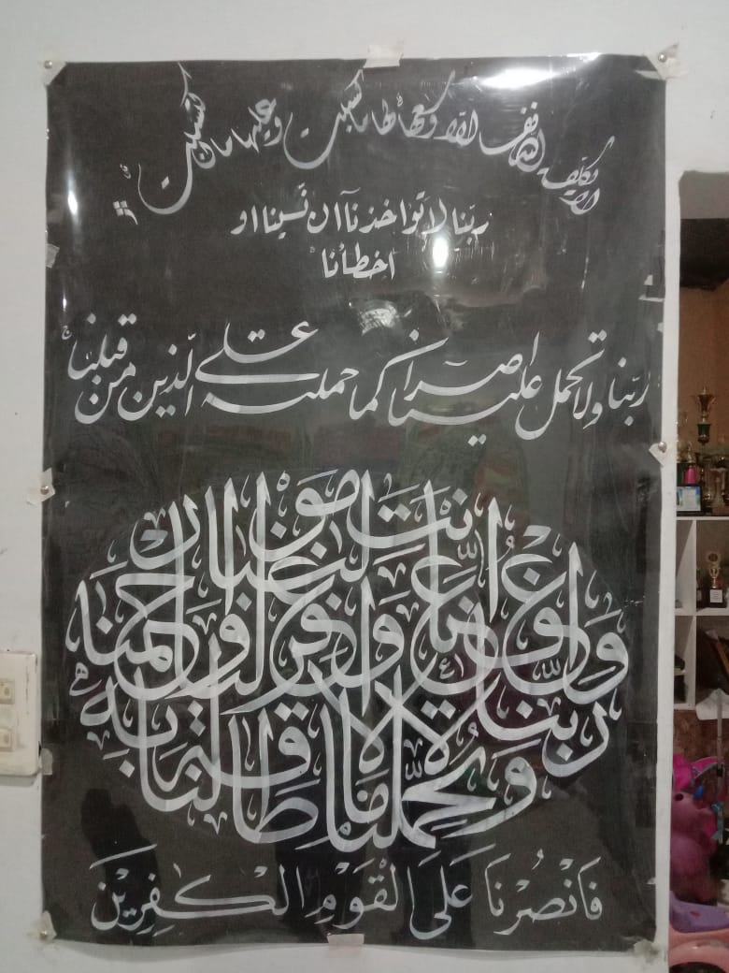Menginjak usia remaja, Febi Rahmadi sudah mengikuti berbagai macam event perlombaan kaligrafi baik tingkat provinsi maupun nasional dan kembali dengan membawa kemenangan. Hingga saat ini, beliau masih aktif dalam berpartisipasi pada MTQ tingkat kabupaten maupun provinsi sebagai dewan hakim cabang kaligrafi.

Memiliki kecintaan yang luar biasa terhadap kaligrafi membuat beliau tidak ingin ilmunya sampai di situ saja, beliau ingin apa yang ia miliki dapat memberikan manfaat kepada orang lain. Beliau ingin memperkenalkan betapa penting dan mahalnya sebuah seni, terkhusus seni kaligrafi yang amat sangat merekat dengan ciri khas umat muslim.

Gambar 3.1. Potret salah satu tulisan tangan Febi Rahmadi, sang pendiri Rumah Kaligrafi *An-Nida* (Dokumentasi Pribadi)

Bermodalkan tekad yang kuat serta dorongan dari para kerabat, akhirnya bersama istri tercinta, yaitu Raudhah beliau mendirikan sebuah sanggar yang menampung para generasi muda yang ingin memperdalam ilmu seni kaligrafi. Saat pertama kali didirikan, *An-Nida* masih merupakan sebuah sanggar yang santrinya belum menetap. Orang-orang yang datang, hanya mereka yang ingin mengikuti perlombaan pada saat MTQ. Sebagian mereka menetap di sanggar dan sebagian lainnya kembali ke rumah.

Setelah 2 tahun bertahan dengan menyandang nama sanggar, akhirnya pada tahun 2017, *An-Nida* membentangkan sayapnya dengan mengubah dirinya dari sanggar menjadi sebuah Rumah. Ketika masih menjadi sanggar, *An-Nida* belum menyediakan tempat tinggal bagi para santri yang belajar di sana ketika mereka menginap. Setelah mengubah menjadi sebuah Rumah, *An-Nida* mulai menyediakan tempat untuk para santri yang ingin menginap di sana. Hal ini tentunya mendapat sambutan hangat dari para santri yang belajar di sana ketika *An-Nida* masih menjadi sebuah sanggar. Uluran tangan dari para santripun terasa sangat ringan, mereka bekerja sama dalam membangun dan memajukan Rumah Kaligrafi tersebut menjadi lebih baik.

Pada dasarnya sanggar dan rumah memiliki makna yang berbeda. Oleh sebab itu, pergeseran *An-Nida* dari sanggar menjadi sebuah rumah memiliki maksud yang berbeda. Sanggar merupakan tempat pendidikan nonformal yang sengaja dibangun untuk menempah skil kesenian, baik berupa seni tari, seni music, seni lukis dan lain sebagainya, sanggar juga merupakan tempat pendidikan yang tidak menetap dan dalam artian orang-orang yang belajar di sana akan pulang pergi (Nugroho, Luqman Fajar, 2016).

Sedangkan makna rumah di sini bukan merupakan tempat tinggal serta tempat berteduh seperti yang sering kita dengar. Akan tetapi maksud dari rumah disini merupakan tempat pembinaan seni, sama seperti sanggar. Hanya saja, rumah merupakan tempat pendidikan nonformal yang peserta didiknya dapat menerap di sana. Ada tempat khusus yang disedikan bagi para peserta yang ingin menetap di lembaga tersebut.

Rumah Kaligrafi *An-Nida* merupakan rumah kaligrafi yang berdiri pada 16 Desember 2017, setelah mempertahankan diri sebagai sebuah sanggar selama 2 tahun seperti yang telah disebutkan sebelumnya. Pesantren kaligrafi yang terletak di Jalan Afnawi Nuh No. 38 Tanjung Gusta Medan Helvetia Sumatra Utara ini merupakan tempat pengembangan dan pembinaan kaum muda dalam seni kaligrafi Islam khususnya di wilayah Sumatra Utara.

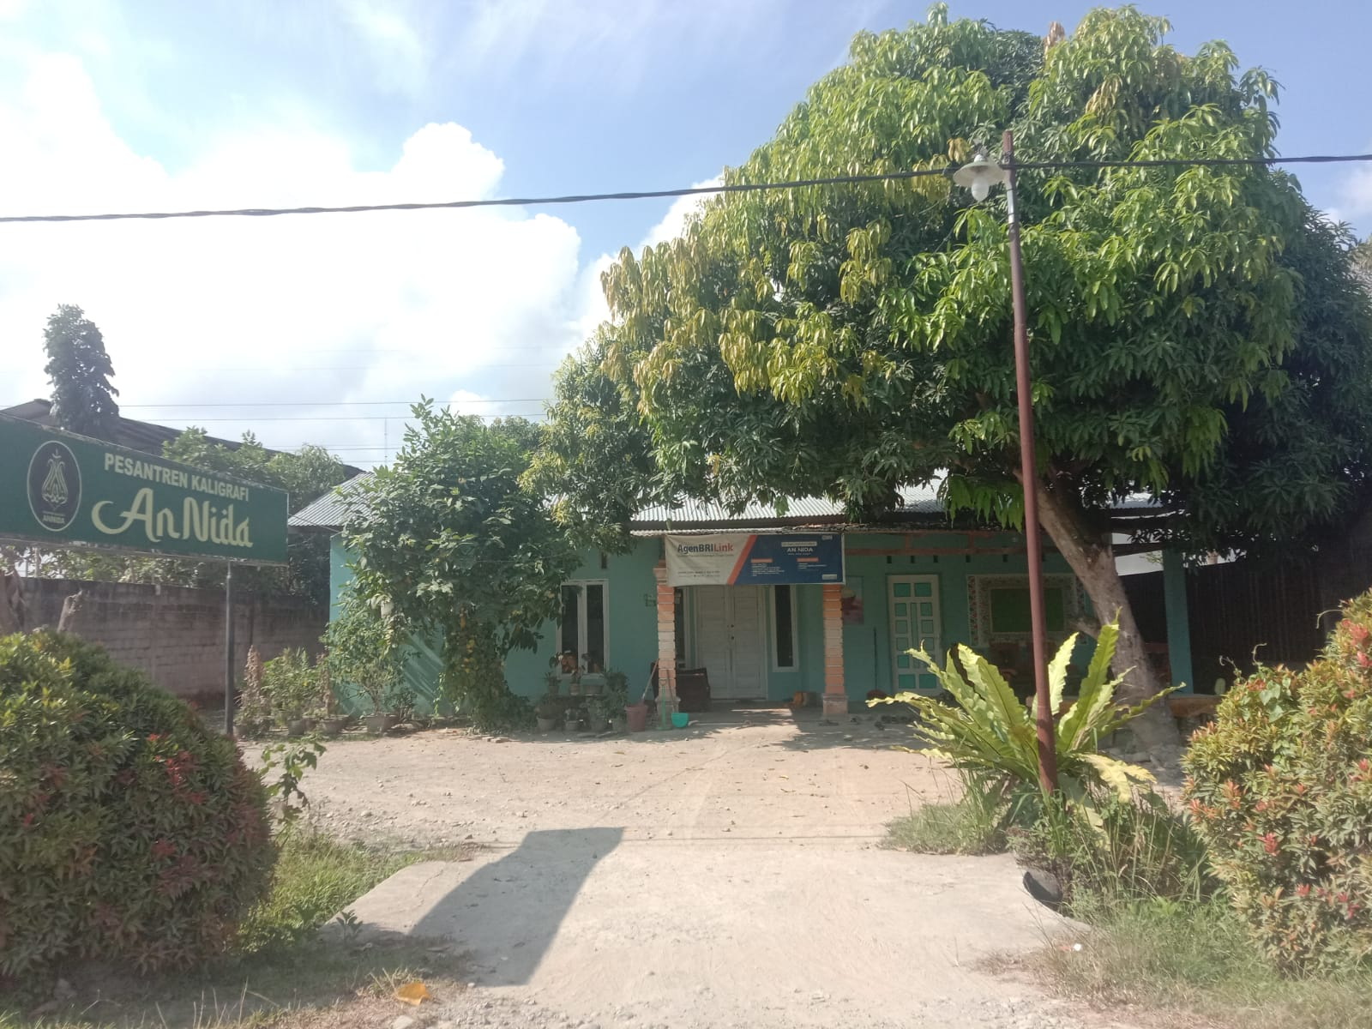Rumah Kaligrafi *An-Nida* merupakan lembaga yang membina kesenian kaligrafi dalam tiga cabang yaitu tulisan naskah, dekorasi, dan hiasan mushaf. Lembaga pendidikan kaligrafi yang dikelola secara individu oleh Febi Rahmadi ini, tidak menentukan cabang apa yang harus dikuasai. Akan tetapi, cabang yang dipelajari oleh para santrinya merupakan cabang yang memang diinginkan dan diminati oleh para santri. Cabang yang diinginkan oleh para santri sudah ditentukan sejak mereka mendaftar.

Gambar 3.2. Lingkungan Rumah Kaligrafi *An-Nida* (Dokumentasi Pribadi)

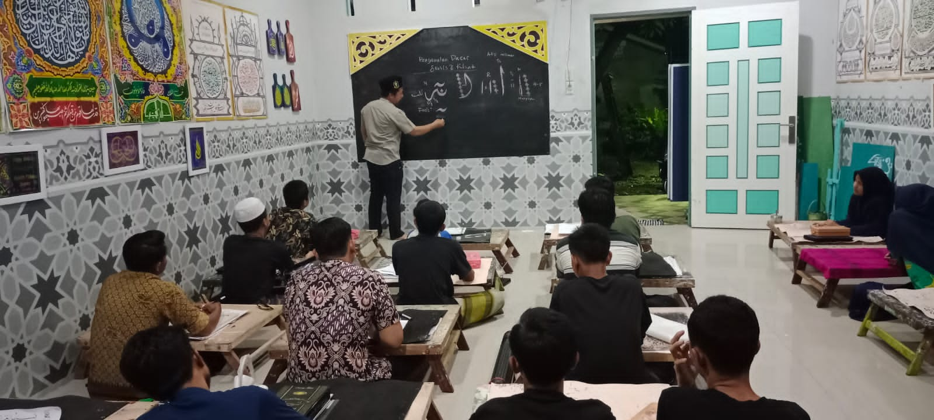Ketika para santri melakukan pendaftaran pada saat pertama kali, mereka akan ditanya cabang apa yang mereka sukai dan minati. Pertanyaan dalam penentuan ini bertujuan agar pendidik tidak lagi bingung dalam membina para santrinya. Akan tetapi, pengkhususan terhadap cabang ini, bukan dilakukan secara langsung yaitu ketika mereka pertama kali belajar. Pengkhususan cabang yang mereka inginkan akan diterapkan ketika mereka sudah ahli dalam menuliskan kaedah-kaedah dasar dalam kaligrafi.

Gambar 3.3. Kegiatan belajar mengajar di Rumah Kaligrafi *An-Nida* bersama Febi Rahmadi (Dokumentasi Pribadi)

Untuk pengetahuan dasar kaligrafi bagi orang-orang yang memang pertama kali mempelajari kaligrafi, pembelajaran akan dibimbing oleh salah seorang santri bernama Khoharuddin Nasution yang telah menempah skil kaligrafinya di *An-Nida* selama 2,5 tahun. Dua tahun penuh sebagai salah satu santri tetap di Rumah Kaligrafi *An-Nida* dan lima bulan selebihnya sebagai salah satu santri yang dipilih untuk melakukan bimbingan khusus di *An-Nida* ketika ia masih menempuh pendidikan di salah satu pondok pesantren salaf.

Tulisan yang sudah bagus dan pengetahuannya terhadap kaligrafi sudah luas, membuat Khoharuddin Nasution diberikan amanah untuk membantu para santri lain yang memang belum pernah sama sekali mempelajari kaligrafi, atau sudah pernah namun hanya sekedar. Ia akan mengkoreksi tulisan para pemula yang belajar di sana. Keberadaannya juga menjadi salah satu antisipasi dalam meminimalisir kesulitan *An-Nida* sebab kekurangan tenaga pendidik.

Pada tahun 2021, Rumah Kaligrafi *An-Nida* pernah mengajukan sebuah proposal pengajuan dana yang ditujukan kepada Bank Rakyat Indonesia (Persero) kantor cabang Medan. Pengajuan proposal ini bertujuan untuk mendapatkan bantuan dana untuk pembangunan asrama santri dan rehab ruang belajar. Setelah mengikuti prosedur dan memakan waktu yang tidak sebentar, akhirnya pengajuan proposal ini membuahkan hasil. Dana yang tekah didapatkan, tentunya digunakan sebaik mungkin sebagai bukti amanah yang telah diberikan. Dana tersebut memberikan kesempatan kepada Rumah Kaligrafi *An-Nida* untuk membangun asrama putra, tentunya dengan bantuan dana dari hasil unit usaha yang didirikan.

Meskipun hanya sekedar rumah kaligrafi, sebagai sebuah lembaga pendidikan, rumah kaligrafi ini tidak luput dari pengajaran serta didikan akhlak mulia. Akhlak seorang murid kepada guru amat sangat dijunjung tinggi di sana. Sebab setinggi apapun ilmu yang dimiliki, apabila tidak disertai dengan akhlak yang mulia, maka ilmu tersebut tidak akan mendatangkan manfaat kepada diri orang yang memilikinya.

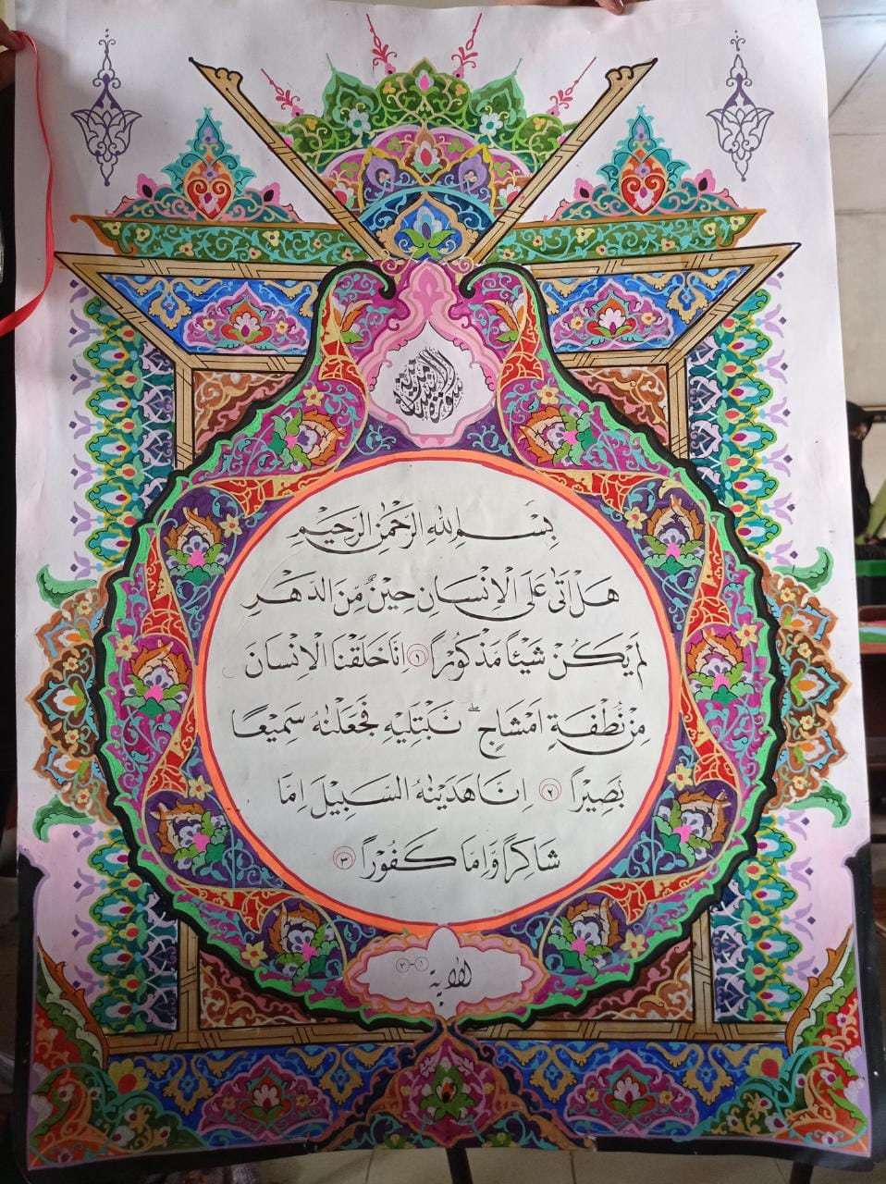Sejak awal mula berdiri dan mulai memiliki keanggotaan, Rumah Kaligrafi *An-Nida* telah banyak berpartisipasi serta ikut andil dalam beberapa event kegiatan-kegiatan Musabaqah Tilawatil Qur’an. Antusiame dari kaum muda pun terasa hangat dalam menggabungkan diri menjadi sebuah keluarga tanpa adanya hubungan darah di Rumah Kaligrafi *An-Nida*.

Kasih sayang antara satu dengan yang lainnya amat sangat terasa. Orang yang lebih tua menyayangi yang lebih muda seperti menyayangi adik sendiri, dan yang lebih muda menghormati yang lebih tua seperti menghormati kakaknya sendiri. Meskipun dalam perlombaan mereka saling bersaing, akan tetapi mereka menganggap bahwa perlombaan tersebut bukan merupakan event untuk saling mengalahkan. Mereka akan saling membantu satu sama lain, meskipun pada dasarnya mereka sedang bersaing dalam sebuah perlombaan.

Gambar 3.4. Potret salah satu karya kaligrafi Peneliti (Dokumentasi Pribadi)

Rumah Kaligrafi *An-Nida* juga telah sukses dalam mencetak seniman muda berbakat dalam bidang kaligrafi Islami. Hal ini dibuktikan dengan banyaknya prestasi yang didapat oleh para santri dalam event perlombaan baik tingkat provinsi maupun nasional, dan berbagai macam hasil kreativitas yang indah dari para santri dalam berseni. Barang-barang yang dihasilkan memiliki nilai jual sehingga apa yang telah dipelajari dapat mendatangkan manfaat.

Berdasarkan pengalaman Peneliti sebagai salah seorang santri yang pernah menempah skil kesenian kaligrafinya di sana selama 1 tahun dalam jangka waktu yang terpisah, yaitu 3 bulan pada tahun 2019 dan 7 bulan pada tahun 2021 ada banyak sekali pengalaman serta penambahan ilmu yang didapatkan ketika belajar di sana. Selain itu, merasakan secara langsung bagaimana pembelajaran di sana membuat Peneliti mengetahui seluk beluk lembaga tersebut secara langsung. Menempuh pembelajaran pada tahun 2019 dan 2021, tentunya Peneliti dapat merasakan sendiri bagaimana rumah kaligrafi tersebut mengalami perkembangan.

Rumah Kaligrafi *An-Nida* juga telah sukses dalam membina Peneliti dalam sebuah ajang perlombaan tingkat nasional bernama POSPENAS (Pekan Olahraga Seni Antarpondok Pesantren Nasional). Menjadi perwakilan provinsi Sumatra Utara dalam sebuah ajang perlombaan antarpondok pesantren nasional tersebut, yang diadakan di Bandung Jawa Barat dan pulang ke daerah asal setelah perlombaan usai dengan membawa medali emas merupakan bukti dari kesuksesan Rumah Kaligrafi *An-Nida* dalam membina peneliti. Selain itu, Peneliti juga pernah menjuarai perlombaan tingkat provinsi setelah melatih kemampuannya di Rumah Kaligrafi *An-Nida*. Selain Peneliti, juga ada beberapa santri lain yang berhasil menjuarai sebuah event perlombaan dalam berbagai tingkatan dan cabang kaligrafi, baik naskah dekorasi maupun hiasan mushaf sama seperti Peneliti.

SPP (Sumbangan Pembinaan Pendidikan) dalam Rumah Kaligrafi *An-Nida* juga tergolong murah, yaitu Rp 350.000,- perbulannya. SPP merupakan pembayaran uang sekolah atau dana yang dibebankan kepada peserta didik dalam penyediaan segala fasilitas yang telah disediakan dan dilakukan setiap satu bulan sekali serta sebuah kewajiban bagi setiap siswa yang menempuh pendidikan di lembaga terseb (Hendrik Ika Dita Widia, 2017). Dengan uang sebesar Rp 350.000,- tersebut, fasilitas yang disediakan berupa penyediaan tempat tinggal berupa asrama dan listrik, sedangkan makan ditanggung oleh para santri secara pribadi.

Kegiatan dan aktivitas para santri juga sudah diatur sedemikian. Segala kegiatannya sudah disusun secara sistematis dan sedemikian rupa agar para santri dapat disiplin. Kegiatan yang dimaksud hanya kegiatan belajar kaligrafi, tidak termasuk di dalamnya kegiatan lain seperti membaca Al-Qur’an bersama atau *ta’lim* pada pagi ataupun sore hari.

Kegiatan pembelajaran dimulai di pagi hari pada pukul 09.30 WIB hingga pukul 11.30 WIB. Setelahnya, para santri diberikan kebebasan untuk melakukan aktivitasnya masing-masing, seperti makan dan tidur siang. Kemudian pada pukul 13.30 WIB para santri mulai masuk pembelajaran kembali hingga pukul 15.30 WIB, dan sama seperti sebelumnya para santri juga diberikan kebebasan setelah itu. Pembelajaran pada malam hari dilaksanakan pada pukul 21.00 WIB hingga pukul 23.00 WIB, kemudian dilanjutkan dengan istirahat.

Meskipun para santri diberikan kebebasan untuk memegang ponsel, pada malam hari sebelum masuk ke asrama ponsel para santri disita dengan tujuan agar para santri dapat menggunakan waktu istirahat malamnya untuk tidur dengan baik, bukan malah menggunakan waktu istirahat malamnya untuk bermain ponsel. Pengembalian ponsel tersebut akan dilakukan pada esok harinya yaitu ketika istirahat siang hari.

Pada dasarnya jiwa seorang seni merupakan jiwa yang ingin bebas dan tidak ingin dikekang, akan tetapi berdasarkan penelitian yang dilakukan di Rumah Kaligrafi ini, Peneliti menemukan poin penting mengenai permasalahan tersebut. Rumah Kaligrafi *An-Nida* merupakan rumah kaligrafi yang memiliki banyak peraturan dalam mengatur para santrinya, akan tetapi peraturan yang diterapkan hanya berupa peraturan disiplin dalam belajar, seperti mengikuti pembelajaran tepat waktu dan tidak bermain-main ketika latihan. Sedangkan peraturan yang selainnya tidak diterapkan, sebab konsep yang dibangun dalam *An-Nida* berupa konsep yang unik, dimana para santrinya diberikan kebebasan melakukan hal yang ia suka dengan syarat tidak menyalahi aturan agama dan tidak memiliki dampak yang buruk, seperti memanjangkan rambut dan lain sebagainya.

Sebagai sebuah lembaga yang berdiri di bidang kaligrafi, Rumah Kaligrafi *An-Nida* pernah beberapa kali kedatangan siswa sekolah dasar dalam rangka memperkenalkan seni kaligrafi kepada anak-anak sekolah dasar. Mereka diperkenalkan dengan seni yang sangat erat kaitannya dengan agama Islam ini dengan cara diajari ilmu dasar dalam menulis dan menghias kaligrafi yang bertujuan untuk menumbuhkan rasa cinta terhadap seni kaligrafi.

Pada tahun 2023 tepatnya pada bulan Februari, Rumah Kaligrafi An-Nida juga menjadi bintang utama dalam sorotan youtube dan channel TVRI yang membahas mengenai *khat.*  Dalam sorotan tersebut dibahas mengenai *khat* dan segala yang berhubungan dengannyasebab ia berkaitan dengan Al-Qur’an dan merupakan salah satu ilmu yang penting dan harus dipelajari. Selain itu, dijelaskan pula bahwa kaligrafi terus berkembang seiring dengan lajunya perkembangan zaman. Jenis dan model kaligrafi juga bertambah.

Bersamaan dengan pembelajaran serta pengembangan kreativitas dan ilmu para santri, Rumah Kaligrafi *An-Nida* juga tengah mendirikan sebuah bisnis yang berfokus kepada penjualan alat-alat kaligrafi serta hasil karya seni para santri yang belajar disana. Pendirian sebuah koperasi ini bertujuan untuk mempermudah para pelajar untuk mendapatkan alat-alat kaligrafi serta membantu perekonomian Rumah Kaligrafi itu sendiri.

Sama seperti pendirian koperasi lainnya, Rumah Kaligrafi *An-Nida* juga memiliki berbagai macam barang yang diperjualbelikan. Baik berupa barang yang diproduksi sendiri, maupun barang yang tidak diproduksi sendiri, yang dengan mudah dikatakan bahwa Rumah Kaligrafi *An-Nida* sebagai distributor. Koperasi akan memesan barang tersebut kepada produsen dengan jumlah besar kemudian memasarkannya kembali.

Bersamaan dengan berjalannya bisnis kaligrafi di Rumah Kaligrafi *An-Nida*, para santri juga diajarkan bersikap produktif sebagai seorang seniman. Bukan hanya diajarkan bagaimana menghargai serta mempelajari seni, mereka juga dituntut untuk dapat memanfaatkan kemampuan yang dimiliki untuk mendatangkan sebuah keuntungan. Barang dan jasa yang diproduksi oleh Rumah Kaligrafi *An-Nida* juga bermacam-macam dan terus bertambah setiap tahunnya.

Sama seperti hal lainnya, setiap sesuatu tentunya memiliki kelebihan dan kekurangannya masing-masing, baik dari segi fasilitas, jadwal pembelajaran maupun kegiatan pembelajaran itu sendiri. Adapun kelebihan dari Rumah Kaligrafi *An-Nida* yaitu. *Pertama,* hubungan antara sang pendiri dengan para santri sangat bagus, dimana Febi Rahmadi mengambil beberapa peran terhadap para santrinya, yaitu sebagai guru, orang tua atau bahkan teman. Hal ini berdampak kepada para santri, dimana mereka tidak merasa takut kepada guru sehingga mereka tidak takut untuk bertanya ketika ada permasalahan dalam pembelajaran;

*Kedua,* pengurus rumah kaligrafi ini paham sekali mengenai keadaan para santrinya sebab selalu berinteraksi di bawah atap yang sama setiap harinya. Sehingga ketika para santri telah bosan dalam belajar sebab mereka hanya belajar tulis menulis saja, *An-Nida* menyediakan peralatan olahraga untuk mereka yang mulai bosan dan diperbolehkan untuk menggunakan peralatan tersebut pada waktu istirahat, selain penyediaan alat olahraga tersebut, pada waktu tertentu *An-Nida* juga membawa para santrinya untuk berlibur dalam rangkan menghilangkan rasa bosan;

*Ketiga,* meskipun sudah ada peraturan serta jadwal dalam belajar, peraturan tersebut dapat berubah kapan saja tergantung keinginan santri, apabila peraturan yang telah diterapkan dapat menyulitkan santri dalam satu keadaan, maka peraturan tersebut dapat diganti mengikuti keinginan para santrinya, sebab mereka berpendapat bahwa yang belajar adalah santrinya oleh sebab itu kenyamanan para santri dalam belajar harus diutamakan;

*Keempat,* seperti yang telah disebutkan bahwa jiwa para seniman pada dasarnya tidak ingin ditekan dan dikekang. Oleh sebab itu, Rumah Kaligrafi *An-Nida* memberikan kebebasan kepada santrinya untuk melakukan apa yang mereka suka selagi ha tersebut tidak membawa keburukan dan tidak menyalahi aturan agama.

Terbebas dari segala kelebihan Rumah Kaligrafi *An-Nida,* pada dasarnya lembaga tersebut tidak dapat terbebas dari kekurangan. Adapun kekurangan dari Rumah Kaligrafi *An-Nida,* yaitu. *Pertama,* bersamaan dengan jumlah santri yang bertambah, penyediaan tenaga pendidik tidak mengikutinya, sedangkan kaligrafi merupakan salah satu seni yang dipelajari dengan cara menulis secara terus menerus lalu dikoreksi oleh orang yang sudah ahli secara langsung, dengan kurangnya tenaga pendidik dan banyaknya peserta didik membuat *An-Nida* kewalahan dalam mengajar seluruh santri yang ada, koreksi dari guru didapatkan oleh para santri sebanyak dua hari sekali setiap orangnya. Meskipun ada seorang santri yang diberikan amanah untuk membantu, tetap saja hal ini tidak dapat menyelesaikan permasalahan ini;

*Kedua*, ada beberapa peraturan yang diterapkan di rumah kaligrafi ini namun tidak ada kaitannya dengan belajar, seperti jadwal piket bersih-bersih, akan tetepi peraturan ini hanyalah sebagai peraturan tidak ada sanksi yang ditetapkan bagi santri yang melanggarnya. Oleh sebab itu kebanyakan santri menyepelekan tugasnya dan tidak melakukan kewajibannya ketika jadwal piket jatuh kepada dirinya, hal ini juga tentunya memberikan dampak buruk kepada lingkungan lembaga ini;

*Ketiga*, penyediaan fasilitas memang memedai, seperti penyediaan meja dalam belajar dan lain sebagainya, hanya saja ketika ada fasilitas lain yang rusak, tidak langsung diperbaiki, kipas angin contohnya. Meskipun terlihat sederhana akan tetapi hal ini sangat berpengaruh terhadap kenyamanan pada santri dalam belajar ketika di siang hari dengan matahari yang terik; *Keempat,* penyediaan air untuk mandi kurang jernih. Meskipun hal ini tidak berdampak terhadap terhadap pembelajaran para santri, akan tetapi hal ini mempengaruhi kenyamanan para santri.

1. **Bisnis Kaligrafi Yang Dilakukan Oleh Rumah Kaligrafi *An-Nida***

Sudah menjadi hal yang tidak asing dipendengaran, bahwa setiap lembaga memiliki koperasi dan unit usaha yang dijalankan guna menunjang kemudahan dalam belajar serta bantuan dalam keuangan. Bahkan, tidak sedikit unit usaha yang didirikan dalam sebuh lembaga menjadi sebuah ciri khas tersendiri bagi lembaga tersebut.

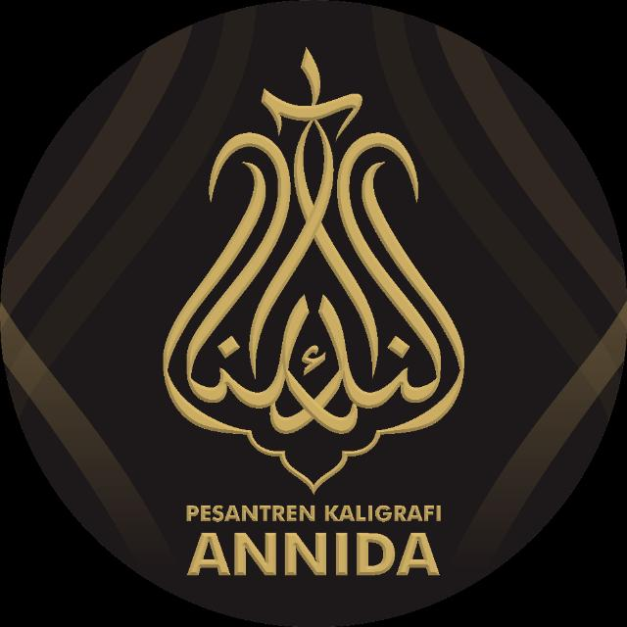Bersamaan dengan berpindahnya nama *An-Nida* dari sanggar menjadi sebuah rumah kaligrafi seperti yang telah disebutkan, bersamaan dengan itu pula Rumah Kaligrafi *An-Nida* membuat sebuah logo yang menjadi ciri khas dari lembaga tersebut. Logo ini nantinya akan mempermudah orang-orang dalam mengenal *An-Nida,* tidak perlu menjelaskan secara pandang lebar mengenai *An-Nida.* Terkhusus untuk barang-barang hasil produksi *An-Nida,* adanya logo akan sangat membantu orang-orang dalam mengenali produk dari *An-Nida* tersebut.

Gambar 3.5. Logo Rumah Kaligrafi *An-Nida* (Dokumentasi Internet)

Sama seperti lembaga pendidikan lainnya, sebagai lembaga yang bergerak di bidang kaligrafi, Rumah Kaligrafi *An-Nida* memiliki banyak sekali barang produksi yang dapat didistribusikan. Baik alat-alat belajar kaligrafi, alat untuk membuat kesenian kaligrafi, karya seni kaligrafi berupa tulisan maupun gambar serta tempahan untuk membuat kaligrafi di bangunan seperti masjid, kantor, atau bahkan rumah pribadi.

Setiap barang yang didistribusikan tentunya memiliki strategi dan sasaran pemasaran yang berbeda. Strategi pemasaran atau yang lebih sering dikenal dengan nama *marketing strategy*, merupakan upaya dalam memasarkan suatu produk baik berupa barang maupun jasa, dengan cara mengatur dan menggunakan suatu taktik tertentu agar pemasaran dan penjualan produk dapat mencapai target yang telah ditentukan (Fawzi et al., 2022).

Selain itu, strategi pemasaran juga biasa disebut dengan manajemen pemasaran. Manajemen pemasaran diterjemahkan dengan redaksi dan kalimat yang berbeda namun memiliki makna yang sama. Manajemen pemasaran adalah salah satu cara dalam merencanakan, mengimplementasikan yang termasuk didalamnya kegiatan mengorganisasikan, mengkoordinir dan mengarahkan, serta memberikan pengawasan kepada kegiatan pemasaran dalam organisasi atau lembaga tersebut agar apa yang telah ditargetkan dapat tercapai sesuai dengan apa yang telah ditentukan (Swastha, Basu, 2014).

Sama seperti koperasi dan bisnis lainnya, dalam kegiatan jual beli tentunya ada istilah modal dan keuntungan. Modal adalah bentuk fisik dan erat kaitannya dengan nilai (uang) yang dimilki oleh sebuah perusahaan yang ingin mendirikan sebuah bisnis, modal akan menjadi pijakan awal ketika sebuah bisnis akan berdiri dimana ia digunakan dan dimanfaatkan untuk usaha awal sebuah bisnis (Is, Fitriani, Kamilah, 2014). Sedangkan keuntungan adalah hasil akhir yang didapatkan oleh seseorang maupun lembaga yang telah mendirikan sebuah bisnis dan hasil tersebut merupakan hasil bersih setelah dipotong dengan modal awal, gaji karyawan apabila dalam usahanya ia memperkerjakan karyawan dan lain sebagainya (Sembiring & Manurung, 2018).

Modal yang didapat oleh Rumah Kaligrafi *An-Nida* merupakan uang hasil perputaran koperasi itu sendiri. Untuk pertama kali didirikannya koperasi Rumah Kaligrafi *An-Nida*, modal untuk usaha adalah dana yang didapat dari hasil sebagian pembayaran SPP para santri dan dibantu oleh uang pribadi milik Febi Rahmadi. Modal yang ada dipergunakan dengan sebaik mungkin, dengan membelanjakan uang tersebut kepada toko langganan. Mempunyai toko langganan membuat Rumah Kaligrafi *An-Nida* seringkali mendapatkan diskon atau potongan. Selain itu, pengambilan barang yang lumayan banyak juga membuat harga beli dari toko tersebut semakin murah.

Barang yang sudah ada diletakkan di koperasi secara terpisah. Para santri atau orang-orang yang belajar kaligrafi di sekitar Rumah Kaligrafi *An-Nida* dapat membelinya perbiji atau bahkan satu set seekaligus. Akan tetapi apabila barang tersebut memiliki jumlah terbatas dan sedikit sulit mencarinya maka para santri yang belajar di sanalah yang didahulukan.

Hasi yang didapat dari penjualan alat dan jasa di koperasi Rumah Kaligrafi *An-Nida* ini akan diputar kembali, di mana uang yang sudah terkumpul akan digunakan sebagian untuk modal usaha pada pemesanan barang selanjutnya. Sedangkan sebagian lagi akan digunakan untuk menyokong pembangunan dan melengkapi perlengkapan belajar para santri di Rumah Kaligrafi *An-Nida.*

Produksi dan distribusi barang dan jasa yang disediakan oleh Rumah Kaligrafi An-Nida bermacam-macam, diantaranya yaitu kertas pelangi, alat tulis kaligrafi, alat lukis kaligrafi, karya seni kaligrafi sebagai hasil kreativitas para santri, dan tempahan lukisan di dinding bangunan.

Selanjutnya, Peneliti ingin mendeskripsikan barang dan jasa ini menjadi lebih spesifik, yaitu. *Pertama,* kertas pelangi. Kertas pelangi merupakan salah satu bisnis penjualan paling terkenal dan paling besar yang ada di Rumah Kaligrafi An-Nida. Barang yang diproduksi sendiri oleh Rumah Kaligrafi *An-Nida* ini merupakan barang yang paling banyak diminati oleh kaligrafer-kaligrafer lainnya. Bahkan penjualannya sudah meluas ke seluruh Indonesia. Berbagai macam ukuran disediakan sesuai dengan selera mereka yang memesannya. Kertas pelangi atau yang sering disebut dengan nama kertas hitam ini merupakan salah satu bahan yang dapat digunakan untuk membuat karya seni yang nantinya memiliki daya jual yang tinggi.

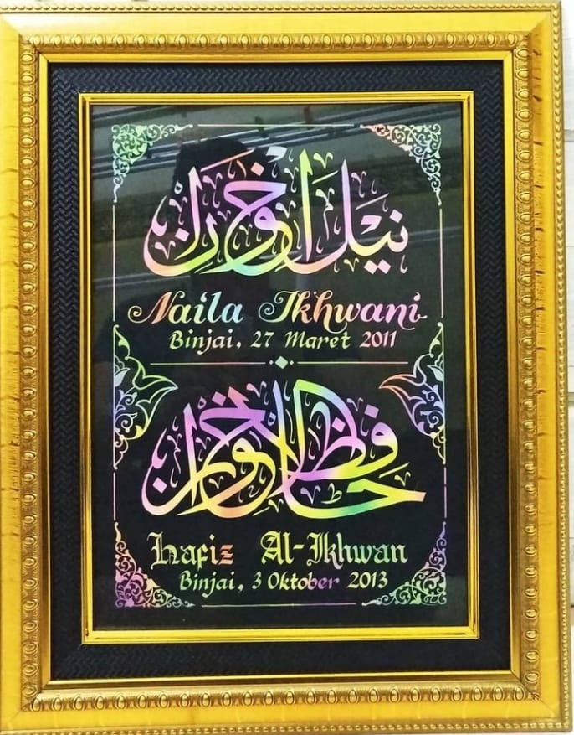Sasaran pemasaran kertas pelangi adalah orang-orang yang juga tengah menggeluti karya seni kaligrafi yang memiliki kemampuan dibidang tersebut dan kemudian memasarkannya, termasuk di dalamnya para santri yang tengah mengasah kemampuannya di sana. Mereka memesan kertas ini, lalu ditulis sesuai dengan tempahan orang yang memesannya. Tempahan dan keinginan orang-orangpun berbeda, dimulai dari pemesanan untuk pernikahan, wisuda sekolah, kelahiran, ucapan selamat ulang tahun atau bahkan ucapan selamat pada hari-hari besar.

Memiliki ciri yang khusus dan terlihat berbeda dari yang lainnya, membuat kertas pelangi menjadi salah satu barang produk yang menduduki posisi paling tinggi dalam penjualan serta perjalanan pembangunan bisnis di Rumah Kaligrafi *An-Nida*. Peminat dari kertas inipun kian bertambah setiap tahunnya, dan hal ini tentunya mempengaruhi perekonomian di Rumah Kaligrafi *An-Nida*;

Gambar 3.6. Potret salah satu karya Febi Rahmadi pada kertas pelangi (Dokumentasi Pribadi)

*Kedua,* alat tulis kaligrafi. Banyak sekali jenis alat tulis yang dapat digunakan untuk belajar kaligrafi. Alat-alat yang disediakan oleh Rumah Kaligrafi *An-Nida* meliputi handam (kalam), tinta, kertas kalkir, tabung penyimpan kertas karton agar tidak lembab dan lain sebagainya.

Handam yang disediakan juga bermacam-macam, dimulai dari handam biasa, yaitu handam yang terbuat dari batang pakis, handam bambu sampai handam rajawali yang pembuatannya memakan waktu yang lumayan lama serta keahlian khusus dalam proses pembuatannya. Selain handam, tinta juga disediakan dengan harga dan kualitas yang berbeda-beda, dimulai dari tinta yang berwarna, tinta yang luntur ketika terkena air, sampai tinta yang tidak luntur ketika terkena air.

Alat kaligrafi yang disediakan di Rumah Kaligrafi *An-Nida* bukan merupakan alat yang diproduksi sendiri, melainkan *An-Nida* sebagai distributor. Rumah Kaligrafi *An-Nida* memesan alat-alat ini kepada produsen dengan jumlah yang besar kemudian dipasarkan kembali kepada para santri yang belajar disana, serta kepada orang-orang yang juga belajar kaligrafi di daerah Medan dan sekitarnya. Selain, memberikan kemudahan kepada orang-orang yang ingin belajar kaligrafi, *An-Nida* juga mendapatkan keuntungan sebagai distributor alat-alat tersebut;

*Ketiga,* alat lukis kaligrafi. Meskipun inti dari kaligrafi itu adalah sebuah tulisan, akan tetapi jika diteliti kembali bahwa kaligrafi merupakan salah satu dari sekian banyak seni, dan seni tidak dapat dipisahkan oleh warna-warna yang menciptakan keindahan. Oleh sebab itu kaligrafi juga dikaitkan dengan berbagai macam warna, sebab pada dasarnya kaligrafi memiliki banyak sekali jenis, yaitu tulisan naskah, hiasan mushaf, dekorasi dan kontemporer. Penyediaan alat lukis oleh Rumah Kaligrafi *An-Nida* tentunya sangat membantu para santri maupun orang yang belajar di sekitarnya untuk memperdalam seni kaligrafi yang didalamnya memainkan warna-warna.

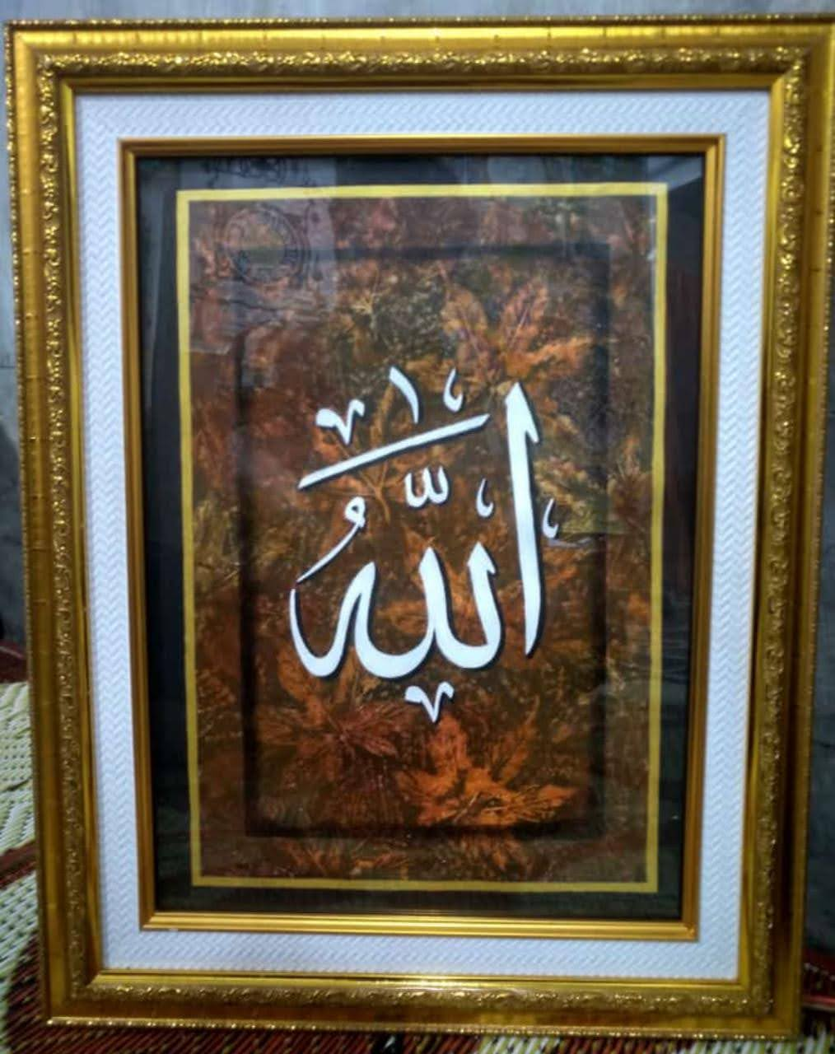Rumah Kaligrafi *An-Nida* membeli alat-alat lukis ini dengan jumlah besar lalu memasarkannya kembali kepada para konsumen. Alat-alat yang disediakan juga bermacam-macam, dimulai dari cat dengan merk dan warna yang beragam, spidol warna yang biasa disebut dengan posca sebab merk tersebut adalah merk yang sering digunakan selain snowman, kuas lukis, canvas (kain khusus untuk melukis), tempat pencuci kuas, alas lukis dan lain sebagainya. Sama seperti penyediaan alat-alat kaligrafi, penyediaan alat seni juga selain mempermudah para penuntut ilmu kaligrafi, Rumah Kaligrafi *An-Nida* juga mendapatkan keuntungan dari hasil distribusi alat-alat lukis tersebut;

*Keempat,* karya seni kaligrafi. Sebagai sebuah lembaga yang fokus kepada pembinaan seni, terkhusus seni kaligrafi membuat Rumah Kaligrafi *An-Nida* memiliki banyak sekali karya seni sebagai hasil latihan dari para santri. Hasil latihan yang ada, tentunya tidak dibiarkan begitu saja. Hasil karya yang layak dan memiliki daya jual, nantinya akan dipasarkan kepada orang-orang, terkhusus kepada mereka para pemburu karya seni. Contohnya seperti sebuah tempahan tulisan yang pernah didapatkan oleh Rumah Kaligrafi *An-Nida* pada tahun 2021, tempahan tersebut merupakan kaligrafi yang tersusun dari seluruh surah *Ar-Rahman* yang ditulis dengan ukuran yang sangat kecil dan berbeda dengan 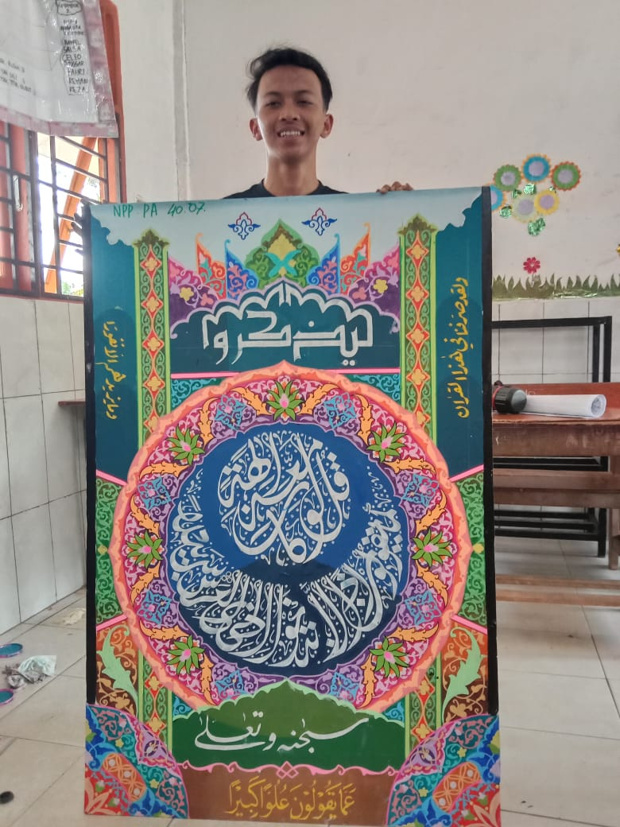ukuran biasanya di atas sebuah kertas kartun yang telah dicat kemudian dibingkai dengan warna emas. Harga yang ditawarkan juga fantastis sebab pengerjaannya yang sulit dan membutuhkan waktu yang tidak sebentar.

Gambar 3.7. Potret salah satu karya santri yang diperjualbelikan (Dokumentasi Pribadi)

Lembaga ini juga membina para santrinya dalam berbisnis, mereka dituntun untuk menjadi generasi muda yang produktif sehingga mereka didorong untuk membangun karakter kewirausahaan. Kewirausahaan merupakan seseorang yang menciptakan sebuah bisnis dengan mempertaruhkan kegagalan demi mendapatkan sebuah keuntungan dengan memanfaatkan peluang dan kesempatan yang ada serta mengkombinasikan kemampuan serta sumber daya yang ada (Usiono, 2019).

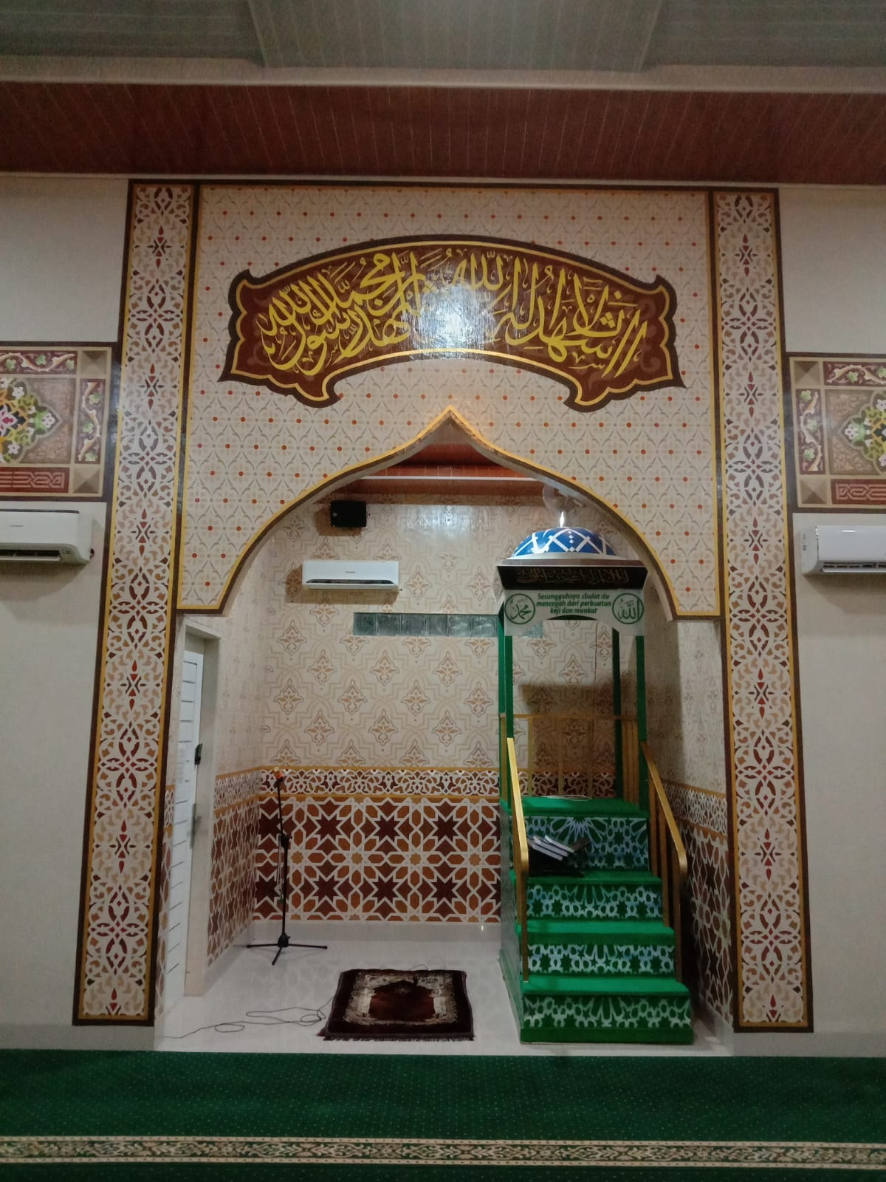Selain berfokus kepada pembuatan tulisan kaligrafi yang hasilnya dapat dipasarkan dan mendatangkan keuntungan, para santri juga diajarkan bagaimana membuat seni lainnya yang tidak berfokus kepada tulisan saja, walaupun pada dasarnya kesenian yang diajarkan nantinya tidak dapat terlepas dari tulisan kaligrafi itu sendiri. Contohnya seperti membuat bunga-bunga bingkai yang dilukis pada kertas pelangi, cara mempadukan warna sehingga seiras dan terlihat indah, dan cara mudah mendesain sebuah hiasan dengan ukuran yang besar yang dapat dipakai pada saat mengerjakan sebuah lukisan kaligrafi di dinding-dinding bangunan.

Gambar 3.9. Salah satu karya hiasan kaligrafi di sebuah masjid yang dibuat oleh santri Rumah Kaligrafi *An-Nida* (Dokumentasi Pribadi)

Dapat disimpulkan bahwa apa-apa yang diajarkan kepada para santri yang belajar disana, pada dasarnya semua dapat mendatangkan keuntungan apabila benar-benar dapat dimanfaatkan semaksimal mungkin;

Gambar 3.8. Potret salah satu karya santri Rumah Kaligrafi *An-Nida* yang memiliki daya jual *(*Dokumentasi Pribadi)

*Kelima,* jasa membuat hiasan dinding di bangunan. Pada saat ini, lukisan kaligrafi indah sudah banyak ditemukan di bangunan-bangunan terkhusus di masjid-masjid, baik masjid yang besar maupun yang kecil bahkan di sebuah mushollah sekalipun. Pembuatan hiasan tersebut tentunya tidak serta-merta dilukis begitu saja. Orang yang melukis tersebut tentunya memiliki keahlian di bidangnya dan membutuhkan waktu untuk mengasahnya.

Rumah Kaligrafi *An-Nida* juga menerima tempahan pada sebuah bangunan, baik masjid, tempat pengajian, rumah pribadi maupun toko. Masjid di daerah Kota Medan dan sekitarnya juga banyak sekali yang menggunakan jasa para santri Rumah Kaligrafi *An-Nida* dalam mendesain lukisan di masjidnya. Kualitas dan bentuk lukisan juga tergantung *budget* yang ditawarkan. Semakin tinggi penawaran yang ditawarkan semakin indah dan berkualitas pula hasil yang disuguhkan.

Pembuatan hiasan dinding dibangunan juga dipandu langsung oleh Pimpinan Rumah Kaligrafi *An-Nida* yaitu Febi Rahmadi. Beliau akan turun langsung pada pembuatan hiasan tersebut dengan dibantu oleh para santri yang memang sudah layak dan mahir dalam menyusun dan melukis hiasan tersebut.

Mendesain hiasan dinding bukan merupakan suatu hal yang mudah, mereka akan melukis hiasan tersebut langsung pada dindingnya. Semakin tinggi bangunan, semakin rumit pula pengerjaannya. Resiko yang ditanggung juga tidak sedikit. Para pendesain akan menggunakan *peranca* sebagai alat bantu untuk berdiri diatas agar mudah melukis pada dinding-dinding yang ketinggian tidak dapat dicapai jika tidak menggunakan alat bantu.

1. **Pandangan Ekonomi Islam Terhadap Bisnis Kaligrafi di Rumah Kaligrafi *An-Nida***

Telah dijelaskan pada bab sebelumnya bahwa ekonomi dan ekonomi Islam memiliki makna yang sama, hanya saja ekonomi Islam berarti segala peraturan yang ada di dalamnya terikat kuat dengan aturan Islam. Abdul Manan menjelaskan bahwa ada tiga hal yang dijadikan asas dan landasan dalam ekonomi Islam, yaitu tauhid (keimanan kepada Allah), *khalifah* (kepemimpinan) dan *‘adalah* (keadilan) (Rusby, 2017).

Ekonomi yang baik dan terarah tentunya dapat menghasilkan sebuah laba yang menguntungkan, terkhusus apabila dalam melakukan bisnis tersebut yang segala peraturan serta tata caranya berlandaskan pada aturan ekonomi Islam. Sama halnya dengan yang didapatkan oleh Rumah kaligrafi *An-Nida*. Keadaan ekonomi yang semakin membaik membuat Rumah Kaligrafi *An-Nida* semakin membentangkan sayapnya, hal ini dibuktikan dengan semakin berkembangnya Lembaga tersebut dari tahun ke tahun. Dimulai dari bertambahnya jumlah santri yang belajar, penyediaan ruang belajar santri, pembangunan asrama putra, penyediaan barang dan alat-alat kaligrafi, media belajar yang digunakan, dan lain sebagainya.

Diantara bukti dari perkembangan pesantren yang dibantu oleh perekonomian hasil berbisnis yang didirikan oleh Rumah Kaligrafi *An-Nida,* yaitu. *Pertama,* pada tahun pertama dibangun, *An-Nida* hanya berbentuk sebuah rumah, yaitu rumah pendiri pesantren tersebut. Tidak ada tempat khusus untuk tinggal para santri. Pemilik rumah kaligrafi beserta keluarganya dan para santri tinggal dalam satu rumah dan melakukan kegiatan sehari-hari secara bersama. Kamar mandi satu, ruang makan satu dan tempat berkumpul satu. Santri yang belajar juga masih kerabat dekat, berupa teman atau kenalan dari pimpinan pesantren;

*Kedua,* pada tahun berikutnya, *An-Nida* mulai memiliki kamar khusus untuk para santri meskipun masih dalam satu atap yang sama. Tenaga pendidikpun sudah mulai ada selain daripada mudir pesantren itu sendiri. Tenaga pendidik juga merupakan santri yang belajar di sana kemudian sudah memiliki kemampuan yang dapat dipercaya untuk membantu pendiri rumah kaligrafi dalam mengajari para *khattat khattatah* muda yang baru saja terjun ke dalam dunia kaligrafi;

*Ketiga,* setelahnya, *An-Nida* mulai memiliki santri dari luar Sumatra Utara, yaitu seorang santri yang berasal dari Palembang, Sumatra Selatan dan Aceh. Santri yang belajar di sana juga semakin bertambah. Bukan hanya para santri yang berasal dari kalangan kerabat dekat.; *Keempat,* pada dua tahun terakhir, *An-Nida* juga sudah membangun sebuah asrama putra yang berpisah dengan rumah pendiri *An-Nida*. Walaupun masih asrama putra saja, hal ini tentunya tetap menjadi salah satu contoh sebuah perkembangan yang patut diapresiasi, dimana hal ini merupakan hasil dari pencapaian Rumah Kaligrafi *An-Nida* menuju yang lebih baik. Sebab pada dasarnya tidak ada sebuah kemajuan yang dapat dicapai dengan cara yang instan; *Kelima,* bersamaan dengan pembangunan asrama putra, perlengkapan pembelajaran juga semakin memadai. Barang tersebut, baik berupa alat yang mempermudah pembelajaran seperti bertambahnya meja belajar, maupun alat-alat elektronik berupa computer dan mesin print.

**Kesimpulan**

Kaligrafi merupakan jenis seni Islami yang tidak asing lagi di pendengaran masyarakat saat ini, baik kalangan umat muslim sendiri maupun umat non muslim. Bahkan kaligrafi juga dianggap sebagai salah satu ciri khas agama Islam, hal ini disebabkan karena kaligrafi tersusun dari bahasa Arab, atau bahkan ayat suci Al-Qur’an serta hadits-hadits Nabi. Termasuk ke dalam golongan seni, membuat kaligrafi menjadi salah satu karya seni yang diminati oleh masyarakat. Memiliki harga yang lumayan fantastis tidak menutupi keinginan para pecinta seni dalam mengoleksinya.

Pada masa sekarang ini, banyak sekali berdiri lembaga-lembaga yang dikhususkan untuk melatih seni kaligrafi para generasi muda, salah satunya yaitu Rumah Kaligrafi *An-Nida*. Rumah Kaligrafi yang dibangun pada tahun 2017 di Jalan Afwani Nuh No. 38, Tanjung Gusta Medan Helvetia Sumatra Utara ini menjadi sorotan para *khattat* dan *khattathah* muda di daerah Medan dan sekitarnya. Rumah Kaligrafi *An-Nida* memiliki tujuan dalam proses pembangunan dan pengembangannya untuk menyalurkan ilmu pengertahuan yang dimiliki oleh sang pendiri pada generasi muda yang memiliki keinginan dan kemampuan di bidang seni.

Selain sebagai tempat untuk mengasah minat dan bakat dalam bidang seni kaligrafi, Rumah Kaligrafi *An-Nida* juga mendirikan sebuah bisnis kaligrafi dalam upaya menambah pendapatan *An-Nida* sekaligus memperkenalkan seni kaligrafi kepada masyarakat luas. Bisnis yang didirikan termasuk didalamnya penawaran barang dan jasa. Penawaran barang meliputi, penjualan kertas pelangi, alat-alat tulis kaligrafi, alat-alat lukis kaligrafi dan karya seni kaligrafi. Sedangkan jasa yang ditawarkan yaitu tempakan lukisan kaligrafi pada bangunan, seperti masjid, tempat pengajian dan rumah pribadi.

Memiliki strategi masketing dan sasaran penjualan yang tepat membuat bisnis yang didirikan oleh Rumah Kaligrafi *An-Nida* laris di dalam pasar seni. Bisnis yang didirikan juga tentunya mengikuti prosedur serta tata cara yang dianjurkan dalam Islam.

Penjualan barang dan jasa yang dilakukan oleh Rumah Kaligrafi *An-Nida* sangat membantu perekonomian lembaga tersebut. Hal ini dibuktikan dengan bertambahnya modal dalam berbisnis serta bertambahnya bangunan rumah kaligrafi dalam menampung jumlah santri yang kian lama kian bertambah.

**DAFTAR PUSTAKA**

Fawzi, M. G. H., Iskandar, A. S., Erlangga, H., Nurjaya, & Sunarsi, D. (2022). *STRATEGI PEMASARAN Konsep, Teori dan Implementasi*. In D. Anastiya Putri (Ed.), *Pascal Books*. http://repository.ibs.ac.id/id/eprint/4973

Fitriani, L. (1959). S*eni Kaligrafi: Peran Dan Kontribusinya Terhadap Peradaban Islam*. In *media.neliti.com* (Vol. 13, Issue 1).

Hendrik Ika Dita Widia. (2017). *Sistem Informasi Pembayaran Spp Pada Smk Pawyatan Daha 3 Kediri*. *Simki-Techsain ISSN*, *01*(05), 1–7.

Is, Fitriani, Kamilah, G. (2014). *Pengaruh Moda Fisik, Modal Finansial, Dan Modal Intelektual Terhadap Kinerja Perusahaan (Studi Kasus Pada Perusahaan Food And Beverages Yang Terdaftar Di Bei Tahun 2009 S.D 2013)*. *Jurnal Ekonomi*, *22*(September), 16–32.

Nofrianto, Ibrahim, A., Kholis, E. A. | N. A. N., & Utami, S. A. (2021). *Pengatar Ekonomi Syariah*. In *Departemen Ekonomi dan Keuangan Syariah - Bank Indonesia*.

Nugroho, Luqman Fajar, D. dan S. (2016). *Peranan Sanggar Seni Santi Budaya Dalam Pelestarian Budaya Tradisional Dan Sebagai Wahana Pendidikan Seni Budaya Kelas 8SMPN 4 Sukoharjo Tahun Pelajaran 2015/201*6. *CANDI*, *14*(oktober 2016), 151.

Rafles, M. (2017). *Sejarah Perkembangan Kaligrafi*. 20–42. http://repository.uin-suska.ac.id/20581/8/8. BAB III %281%29.pdf

Rusby, Z. (2017). *Ekonomi Islam* (Nurman (ed.)). Pusat Kajian Pendidikan Iskam UIR.

Sembiring, M. A., & Manurung, N. (2018). *Analisis Pencapaian Keuntungan Perusahaan Menggunakan Metode Rought* Set. *Jurnal Mantik Penusa*, *22*(1), 1–21.

Sirojudin, D. (2019). *Serial Bina Kreativitas Anak Dan Mitra Muda Belajar Kaligrafi Untuk Madrasah Aliyah (Bag. III)* (Leonard (ed.)). Surya Leon.

Sugiyono. (2020). *Metode Penelitian Kuantitatif Kualitatif Dan R&D* (Sutopo (ed.); kedua). alfabeta.

Swastha, Basu, I. (2014). *Manajemen Pemasaran Modern.* *Liberty, Yogyakarta.* https://doi.org/10.1017/CBO9781107415324.004

Usiono. (2019). *Pendidikan Kewirausahaan* (Firmansyah (ed.)). Perdana Publishing.